**Отчёт о проведении «Декады родного языка» в «Иммунной ООШ».**

**Цель проведения декады родного языка:**

Познакомить ребят с международным днем родного языка, формировать бережное отношение к родному языку, гордость за свой родной русский язык, чувство принадлежности к своим предкам, народу, культуре.

21 февраля во всём мире отмечается Международный день родного языка. Этот день во всем мире отмечается с целью сохранения и развития исчезающих языков, поощрения лингвистического многообразия и многоязычного образования, а также повышения осведомленности о языковых и культурных традициях.  
На земном шаре существует около 6000 языков, половина из которых на грани исчезновения. Большинство языков не имеют официальной «должности» - на них просто говорят…

Язык – величайшее богатство народа. Многие писатели, поэты внесли огромный вклад в развитие языка.

В рамках «Декады родного языка» в МКОУ «Иммунная ООШ» проходили следующие мероприятия:

1.Мунгишиева А.В.., учитель родного(русского)языка провела открытие декады: показ презентаций на тему «Мой родной язык».

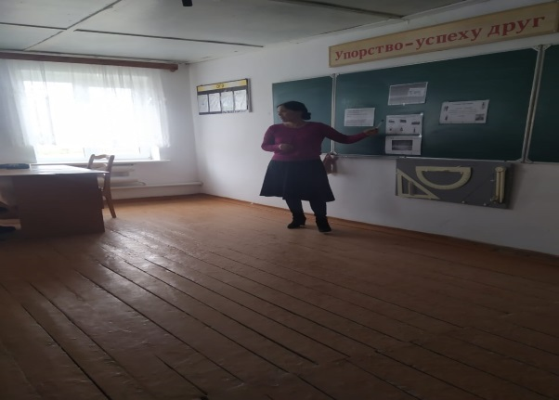 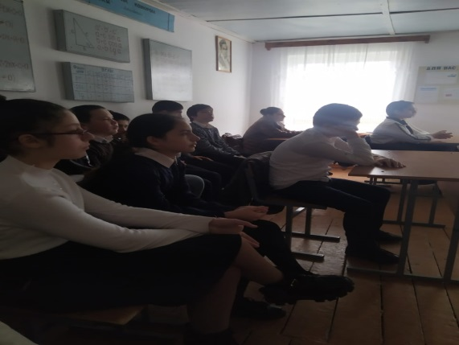

На мероприятии была организована выставка «Стена добрых дел», в организации которой приняли участие все учащиеся школы. Проведена содержательная беседа о России, о столице нашей Родины – Москве, о родном русском языке.  Ребята знакомились с   картой России. Дети с большим удовольствием отгадывали загадки о книге, о Родине, читали наизусть стихотворения о родном русском языке. Лучшими чтецами были Картакаева Мадина, Эфендиева Мислина, Гаджиева Эльмира, Мусаева Эльвира. С огромным интересом учащиеся посмотрели презентацию на данную тему, которая помогла сделать занятие более интересным и познавательным для детей.

1. Картакаева А.З.., учитель родного(русского)языка, провела внеклассное мероприятие на тему «Язык-живая душа народа».

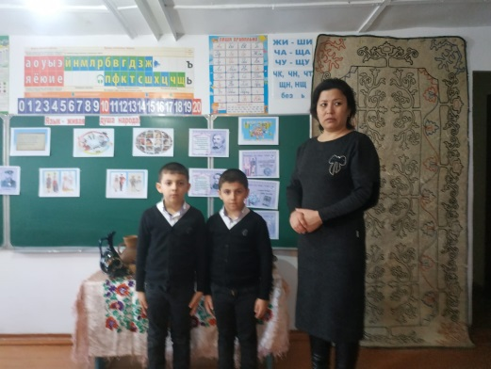 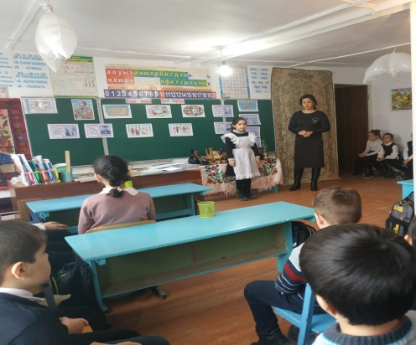

На мероприятии Анара Залимхановна показала видеофильм о родном русском языке, о правильности русской речи.  Под руководством Анары Залимхановны, учащиеся отвечали на вопросы викторины, решали посильные лингвистические задачи, отгадывали загадки, играли в слова.

3.Шаванова Р.М., учитель начальных классов, провела игру «Отгадывание загадок разных народов».

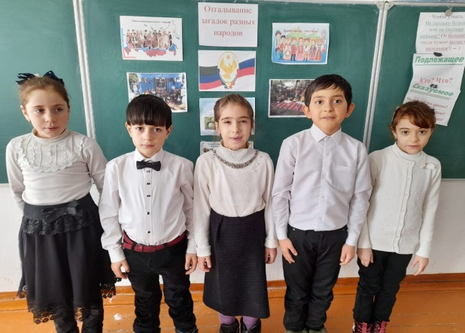 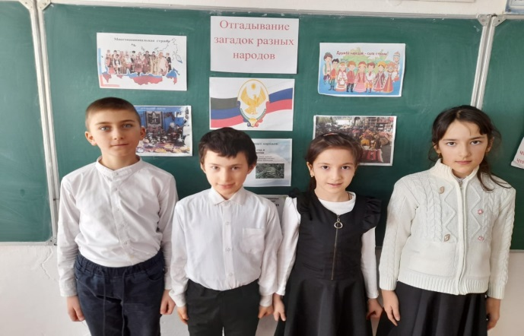

4.Мунгишиева А.В.,учитель родного(русского)языка провела конкурс пословиц разных народов «Пословица недаром молвится».

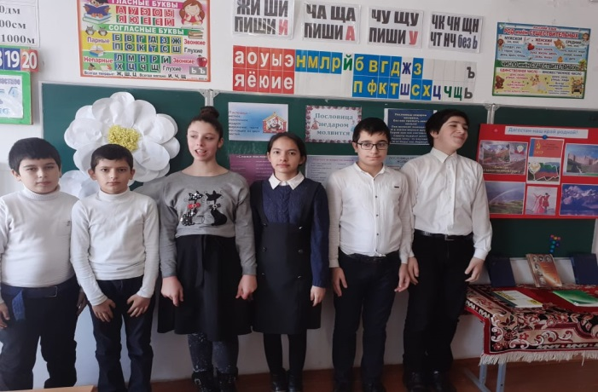 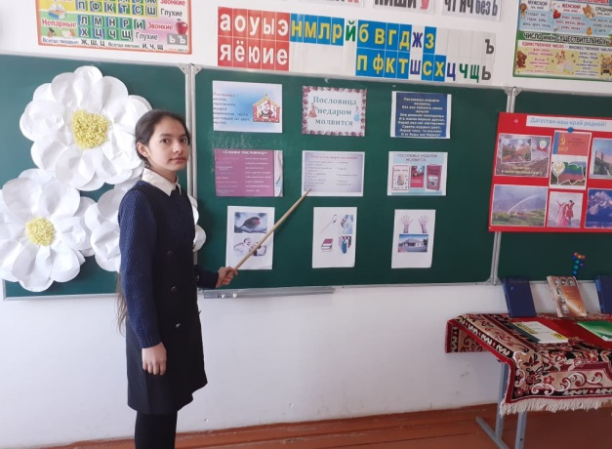

5.Отемова А.И.,учитель начальных классов, провела мероприятие на тему «Ты наш друг,родной язык!»

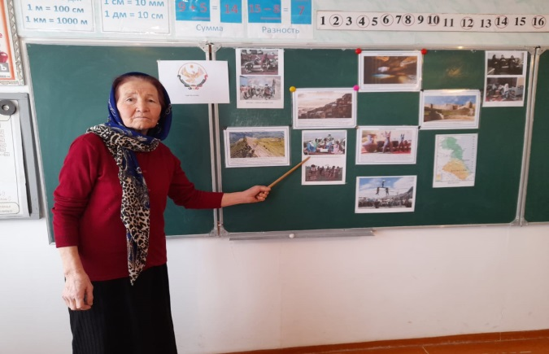 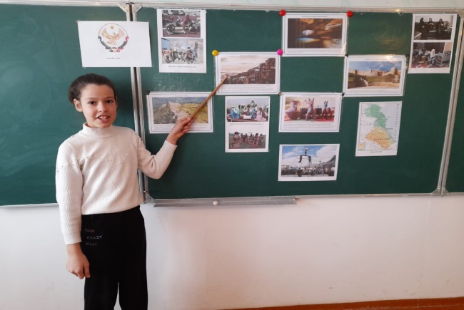

6.20.02.2021г. в школе провели общешкольное мероприятие, посвященное ко Дню родного языка.В мероприятии участвовали все классные руководители и учащиеся школы.Были проведены открытые классные часы, посвященные ко Дню родного языка и национальный танец в исполнении учениц 9 класса.

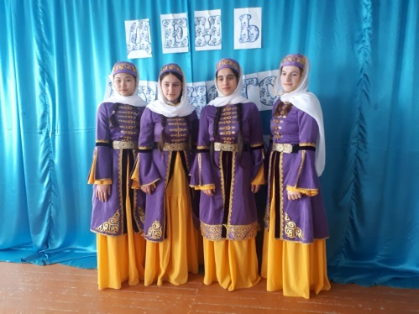 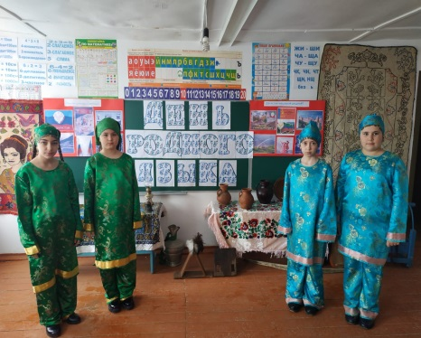 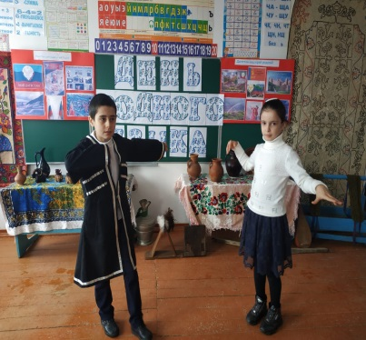

7.Учителя родного(русского)языка провели конкурс сочинений на тему «Давайте говорить на разных языках».

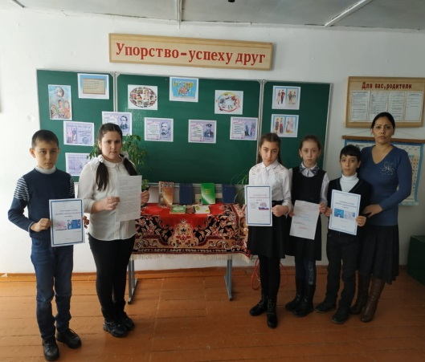 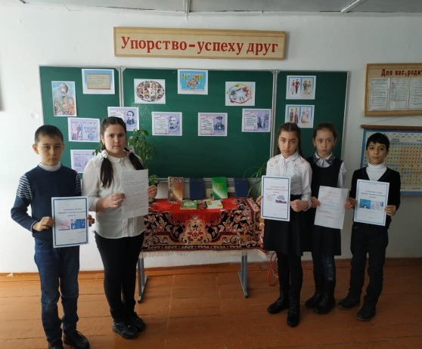

Все мероприятия прошли на хорошем уровне, при активном участии учащихся. Такие мероприятия очень важны и необходимы для приобщения детей к литературному наследию.  
Декада родного языка закончилась, но еще долго в памяти учащихся будет витать то праздничное настроение проведенных мероприятий. Ребята дружно отметили, что Россия – многонациональное государство, наш общий дом, на каком бы языке не говорили. Надо только об этом не забывать.

Учитель родного(русского) языка: Мунгишиева А.В.